МИНИСТЕРСТВО ВЫСШЕГО ОБРАЗОВАНИЯ И НАУКИ РФ

филиал федерального государственного бюджетного образовательного учреждения высшего образования «Национальный исследовательский университет «МЭИ» в г. Смоленске

Кафедра вычислительной техники

Отчет по лабораторной работе №2

по курсу: «Введение в оптимизацию»

Тема: «ОДНОМЕРНЫЙ ПОИСК МИНИМУМА УНИМОДАЛЬНЫХ ФУНКЦИЙ МЕТОДОМ ЗОЛОТОГО СЕЧЕНИЯ»

Группа: ИВТ1-18

Студент: Гоголь Н. М.

Преподаватель: Гаврилов А. И.

Вариант: № 3

Смоленск, 2020 г.

1. **Цель работы**

Цель работы – изучение метода золотого сечения для минимизации функций одной переменной.

1. **Задание**
2. Используя метод Свенна, локализовать интервал функции, содержащий минимум
3. Определить с помощью метода золотого сечения точку минимума функций и количество итераций, необходимых для достижения заданной точности ***ε=0,001***.

Функции:



1. **Схема алгоритма.**



Рисунок 1 – Алгоритм золотого сечения

1. **Спецификация программы, раскрывающая смысл входных и выходных данных, основных переменных и функций.**

А – левая граница

B – правая граница

X – точка на текущей итерации

K– номер итерации

Х1 и Х2 – точки связанные с золотым сечением

1. **Результаты тестирования программы на наборе целевых функций с указанием числа итераций и количества вычислений целевой функции. Таблица, иллюстрирующая итерации вычислительного процесса и изменение ключевых переменных.**

Первая функция:

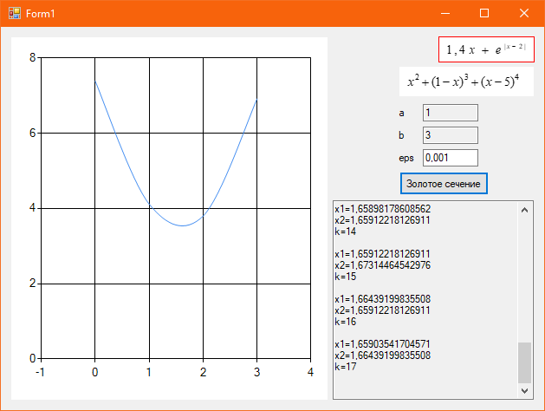

Рисунок 1 – Тестирование первой функции

Вторая функция:

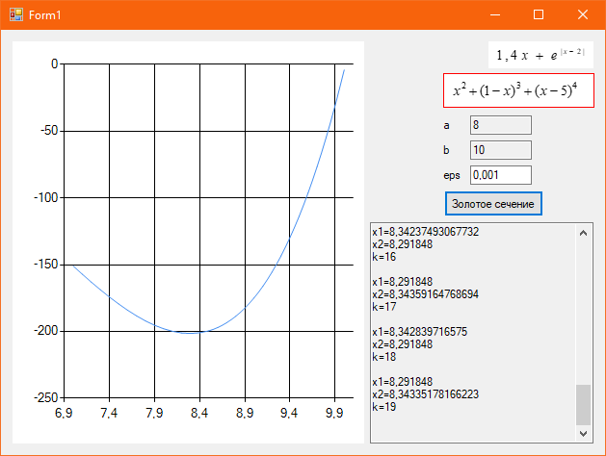

Рисунок 2 – Тестирование второй функции

1. **Графическая интерпретация процесса оптимального поиска на поле графика целевой функции, реализованного на языке C#.**

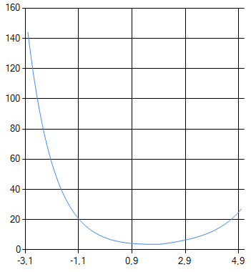

Рисунок 3 – График первой функции

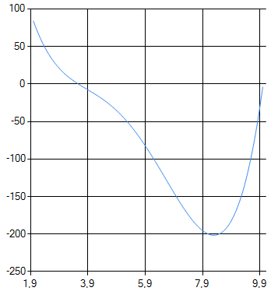

Рисунок 4 - График второй функции

1. **Выводы по работе.**

В результате выполнение лабораторной работы были изучены методызолотого сечения для минимизации функций одной переменной.

Данные сходятся с другими методами поиска, например метод одномерного поиска. Для первой функции

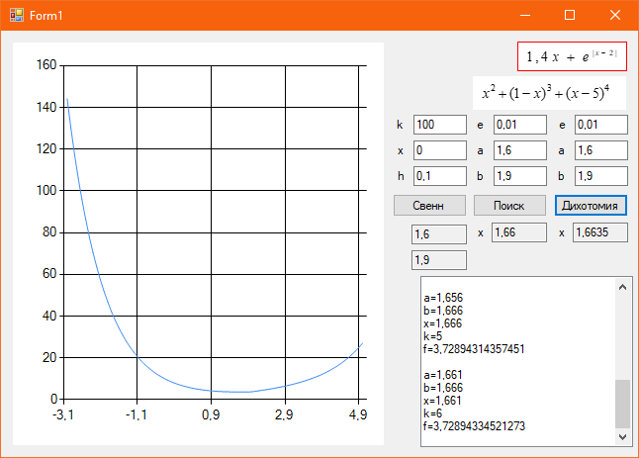

И дихотомии для второй

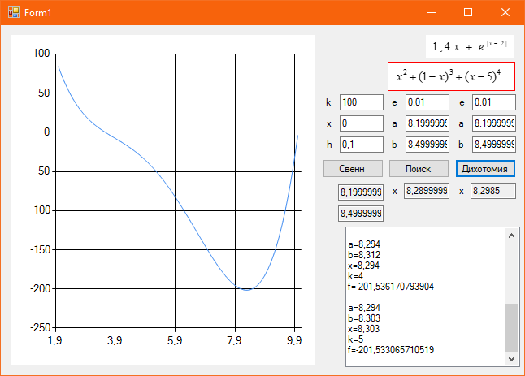

1. **Текст программы с комментариями.**

using System;

usingSystem.Drawing;

usingSystem.Windows.Forms;

namespace _2._12

{

publicpartialclassForm1 : Form

{

publicForm1()

{

InitializeComponent();

}

privateshort choice = 0;

privateshortchoiceFunc = 0;

///<summary>

/// Левая и правая граница интервала

///</summary>

privatedouble a = 0, b = 0;

///<summary>

/// Заполнена ли epsBox

///</summary>

boolchk = false;

privatevoid pictureBox1_Click(object sender, EventArgs e)

{

chart1.Series[0].Points.Clear();

choice = 1;

choiceFunc = 1;

Refresh();

Draw();

Svenn();

}

privatevoid pictureBox2_Click(object sender, EventArgs e)

{

chart1.Series[0].Points.Clear();

choice = 2;

choiceFunc = 2;

Refresh();

Draw();

Svenn();

}

privatevoid Form1_Paint(object sender, PaintEventArgs e)

{

Graphics g = e.Graphics;

Pen pen = new Pen(Color.Red);

switch (choice)

{

case 1:

g.DrawRectangle(pen, pictureBox1.Location.X - 1, pictureBox1.Location.Y - 1, pictureBox1.Width + 1, pictureBox1.Height + 1);

break;

case 2:

g.DrawRectangle(pen, pictureBox2.Location.X - 1, pictureBox2.Location.Y - 1, pictureBox2.Width + 1, pictureBox2.Height + 1);

break;

default:

break;

}

g.Dispose();

}

///<summary>

///Рисуетграфики

///</summary>

privatevoid Draw()

{

switch (choiceFunc)

{

case 1:

for (inti = 0; i<= 3; i++)

chart1.Series[0].Points.AddXY(i, Funcs(i));

break;

case 2:

for (doublei = 7; i<= 10; i += 0.1)

chart1.Series[0].Points.AddXY(i, Funcs(i));

break;

default:

break;

}

}

///<summary>

///Функции

///</summary>

///<param name="x">Значение x</param>

///<returns></returns>

privatedoubleFuncs(double x)

{

switch (choiceFunc)

{

case 1:

return 1.4 * x + Math.Pow(Math.E, Math.Abs(x - 2));

case 2:

returnMath.Pow(x, 2) + Math.Pow(1 - x, 3) + Math.Pow(x - 5, 4);

default:

break;

}

return -1;

}

///<summary>

///Сделанливыбор

///</summary>

privateboolCheckChoice()

{

if (choice == 0)

{

MessageBox.Show("Выберитефункцию", "Ошибка", MessageBoxButtons.OK, MessageBoxIcon.Error);

returntrue;

}

elsereturnfalse;

}

///<summary>

///МетодСвенна

///</summary>

///<param name="sender"></param>

///<param name="e"></param>

privatevoidSvenn()

{

if (CheckChoice()) return;

int k = 100;

double x = -5;

double h = 1;

doublexNext = x;

inti = 0;

boolch = false;

do

{

if (ch)

{

x += h;

}

if (Funcs(x - h) <= Funcs(x) &&Funcs(x + h) >= Funcs(x)) //a

{

a = x - h;

b = x + h;

break;

}

elseif (Funcs(x - h) >= Funcs(x) &&Funcs(x + h) <= Funcs(x))//б

{

xNext += h;

}

elseif (Funcs(x - h) <= Funcs(x) &&Funcs(x) >= Funcs(x + h))//в

{

h = -1 * h;

xNext += h;

}

elseif (Funcs(x - h) <= Funcs(x) &&Funcs(x + h) <= Funcs(x)) //г

{

MessageBox.Show("11");

return;

}

i++;

ch = true;

} while (Funcs(xNext) <= Funcs(x) &&i< k);

if (h > 0)

{

if (choiceFunc == 1)

{

a = x - 2 * h;

b = x + h - 1;

}

else

{

a = x - h;

b = x + h;

}

}

elseif (h < 0)

{

a = x + h;

b = x - h;

}

aBox.Text = a.ToString();

bBox.Text = b.ToString();

}

privatevoid textBox1_KeyPress(object sender, KeyPressEventArgs e)

{

if (e.KeyChar == '.')

e.KeyChar = ',';

}

privatevoidepsBox_TextChanged(object sender, EventArgs e)

{

Graphics graphics;

graphics = CreateGraphics();

if (!(double.TryParse(epsBox.Text, outdoubleresualt) &&epsBox.Text.Length> 0))

{

chk = false;

graphics.DrawRectangle(new Pen(Color.Red), epsBox.Location.X - 1, epsBox.Location.Y - 1, epsBox.Width + 1, epsBox.Height + 1);

}

else

{

chk = true;

graphics.DrawRectangle(new Pen(SystemColors.Control), epsBox.Location.X - 1, epsBox.Location.Y - 1, epsBox.Width + 1, epsBox.Height + 1);

}

graphics.Dispose();

}

privatevoid Form1_Load(object sender, EventArgs e)

{

if (!(double.TryParse(epsBox.Text, outdoubleresualt) &&epsBox.Text.Length> 0))

chk = false;

else

chk = true;

}

///<summary>

///Золотоесечение

///</summary>

///<param name="sender"></param>

///<param name="e"></param>

privatevoidGoldenRatio_Click(object sender, EventArgs e)

{

if (!chk)

{

MessageBox.Show("Заполните eps", "Ошибка", MessageBoxButtons.OK, MessageBoxIcon.Error);

return;

}

double x1 = a + 0.382 * (b - a);

double x2 = a + 0.681 * (b - a);

int k = 1;

InfoList.Clear();

InfoList.Text += $"x1={x1}" + Environment.NewLine +

$"x2={x2}" + Environment.NewLine +

$"k={k}" + Environment.NewLine + Environment.NewLine;

try

{

//var app = new Word.Application();

//var doc = app.Documents.Add();

//doc.Tables.Add(doc.Range(0, 0), 20, 3);

double eps = Convert.ToDouble(epsBox.Text);

do

{

if (Funcs(x1) <Funcs(x2))

{

b = x2;

x2 = x1;

x1 = a + 0.382 * (b - a);

}

elseif (Funcs(x1) >Funcs(x2))

{

a = x1;

x1 = x2;

x2 = a + 0.681 * (b - a);

}

InfoList.Text += $"x1={x1}" + Environment.NewLine +

$"x2={x2}" + Environment.NewLine +

$"k={++k}" + Environment.NewLine + Environment.NewLine;

//WordTable(doc, k, x1, x2);

} while (Math.Abs(b - a) > eps);

//app.Visible = true;

}

catch (Exception ex)

{

MessageBox.Show(ex.Message);

}

}